Основные действия и правила пожарной безопасности для детей
Пожар лучше предупредить, нежели потушить. Для этого следует знать правила пожарной безопасности для детей и строго соблюдать, причем их лучше начинать осваивать еще в дошкольном возрасте.
Предлагаем сегодня рассмотреть, что представляет собой пожарная безопасность для детей, и как они сами ее видят.

Главные правила пожарной безопасности
Правила пожарной безопасности одинаковы как для детей, так и для взрослых, ведь пожар не имеет разграничений по возрасту. В их основе — осторожное обращение с огнем, а если подробнее, то именно:
- Детям спички — не игрушки. Поэтому нужно следить, чтобы такие «игрушки» не попадали им в руки.
- Нельзя использовать настоящий огонь и его источники в таких помещениях, как подвал, сарай или чердак. Для освещения этих мест лучше применять фонарь.
- Для игр не подходят и электронагревательные приборы, поскольку оставленная без присмотра такая техника часто становится причиной возгорания.
- Также опасность представляют свечки, которые зачастую используют во время отключения электричества или же на дне рождения.
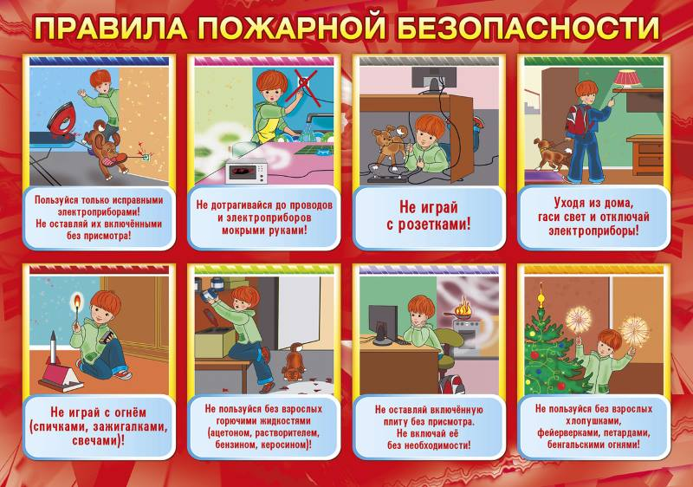
С правилами противопожарной безопасности всех нужно знакомить еще в дошкольном возрасте. А чтобы они лучше усваивались малышами, рекомендуется объяснять им основы в игровой форме. Со школьниками и подростками дела обстоят проще, так как они уже понимают опасность огня и масштабы пожара.
Чтобы узнать, как усвоились основы, и как выглядит пожарная безопасность глазами детей, очень часто воспитатели и педагоги дошкольных и школьных учебных учреждений предлагают данную тему изобразить в рисунках. Такая методика наиболее часто используется, причем приемлема для людей разных возрастов. Кроме этого, можно подчеркнуть упущенные моменты, ведь пожарная безопасность глазами детей разная, и, возможно, кто-то из них понимает эту тему недостаточно правильно или полно.
В качестве примера предлагаем рассмотреть несколько рисунков, которые показывают, как дети понимают правила пожарной безопасности.
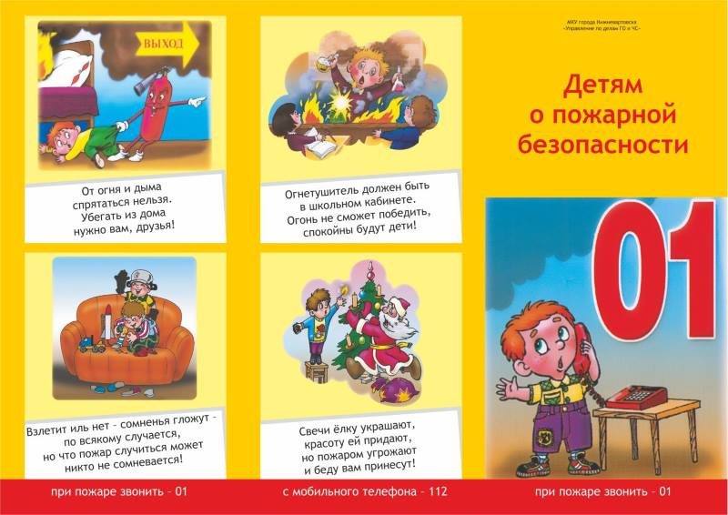
Еще полезно создавать условия, которые позволят детям реально почувствовать всю опасность ситуации при пожаре. Так, довольно часто в школах и других учебных учреждениях организовываются учения.

Первые и важные действия во время пожара
Пожарная безопасность глазами детей, помимо основных правил, должна включать и то, что первым делом нужно делать, когда пожар уже случился. Итак, если произошло возгорание, дети должны действовать следующим образом:
- При небольшом пламени можно попробовать самостоятельно потушить огонь. Это касается школьников и подростков, так как маленьким деткам лучше держаться подальше. Сделать это можно с помощью одеяла или влажной тряпки. Если огонь уже большой, необходимо в целях безопасности покинуть помещение.
- Прежде чем звонить в пожарную службу, рекомендуется в первую очередь эвакуироваться. Для этого необходимо закрыть руками, а лучше влажным платком нос и рот, после ползком добраться до выхода. Лифт в таких случаях лучше не использовать, так как в подобных ситуациях он может при движении отключиться, тем самым человек окажется в ловушке.
- После эвакуации детям нужно обязательно позвать кого-то из взрослых соседей или прохожих. Также нужно срочно сообщить о происходящем в пожарную службу по телефону 101. Данный номер должен знать каждый ребенок, как впрочем и телефоны других служб экстренной помощи (скорой, милиции и газовой). При звонке потребуется назвать дежурному службы полный адрес, включая этаж, а также фамилию и имя.
- После того как было покинуто загоревшееся помещение и вызвана помощь, следует дожидаться специалистов во дворе, а далее — следовать их командам.
- В случае когда покинуть помещение не удалось, необходимо добраться до телефона, чтобы вызвать помощь. Еще можно позвонить родителям или соседям.

